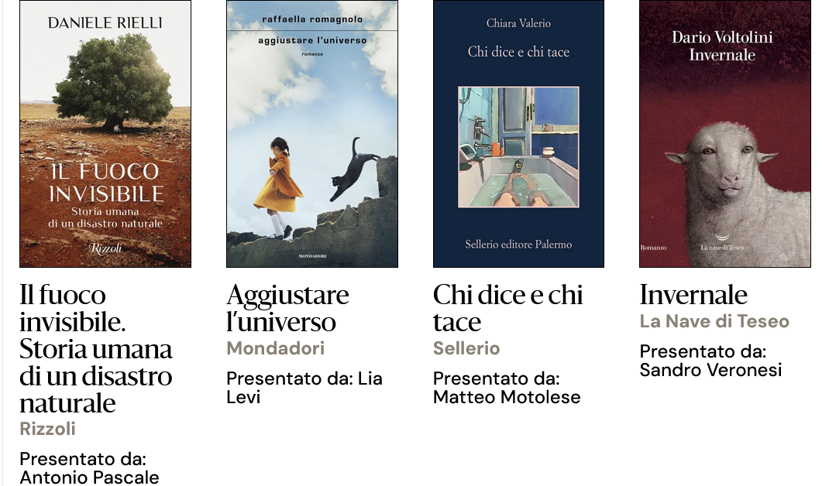

La dozzina dei candidati al Premio Strega 2024:
- Sonia Aggio, Nella stanza dell’imperatore (Fazi)
- Adrián N. Bravi, Adelaida (Nutrimenti)
- Paolo Di Paolo, Romanzo senza umani (Feltrinelli)
- Donatella Di Pietrantonio, L’età fragile (Einaudi)
- Tommaso Giartosio, Autobiogrammatica (minimum fax)
- Antonella Lattanzi, Cose che non si raccontano (Einaudi)
- Valentina Mira, Dalla stessa parte mi troverai (SEM)
- Melissa Panarello, Storia dei miei soldi (Bompiani)
- Daniele Rielli, Il fuoco invisibile. Storia umana di un disastro naturale (Rizzoli)
- Raffaella Romagnolo, Aggiustare l’universo (Mondadori)
- Chiara Valerio, Chi dice e chi tace (Sellerio)
- Dario Voltolini, Invernale (La nave di Teseo)

La cinquina dei finalisti verrà proclamata il 5/06 e la finale sarà il 4/07.

